Zapis v zvezek SLJ

PROŠNJA
A) Prošnja vsebuje 5 delov:
- NAGOVOR
Primer:
Spoštovani!
Spoštovana gospa ravnateljica!
Draga Nuša,
Draga babica.
Živijo, mami!

- KRAJ IN DATUM: Beltinci, 10. 11. 2025

(Obvezno vejica za krajem!)

- VSEBINA: Zapišemo, kaj prosimo.
- POZDRAV: Lep pozdrav. Lepo te pozdravljam.
- PODPIS: Se lepo podpišemo. (Kadar pišemo znancem, sorodnikom prijateljem…, se podpišemo le z imenom. Ko pišemo uradnim osebam, kot so učiteljica, policist, zdravnik…, se podpišemo z imenom in priimkom.

Besede, ki jih uporabljamo: prosim, lepo prosim, naprošam te,…

B) Prošnja ima tudi svojo obliko.

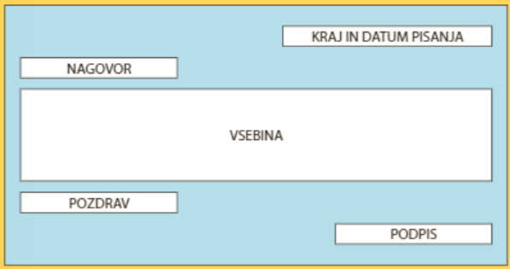

C) Primer prošnje:

Maribor, 19. 3. 2024

Dragi bratranec Marko!

Prejšnji teden sem ti obljubil, da ti bova z mamo po pošti poslala knjigo Zlobna zobarka. Knjige še nisem uspel prebrati do konca, zato ti jo pošljem v petek. Prosim te, da mi pošlješ knjigo Babica barabica, ker jo bom imel za domače branje

Lepo te pozdravljam.

Luka

